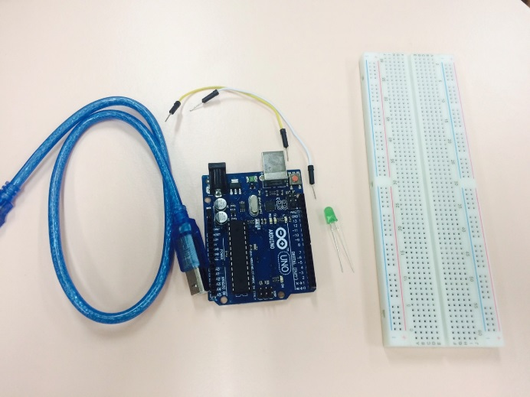시리얼 통신 케이블, 우노 보드, 브레드보드, LED전구, 점퍼선4개를 준비합니다.

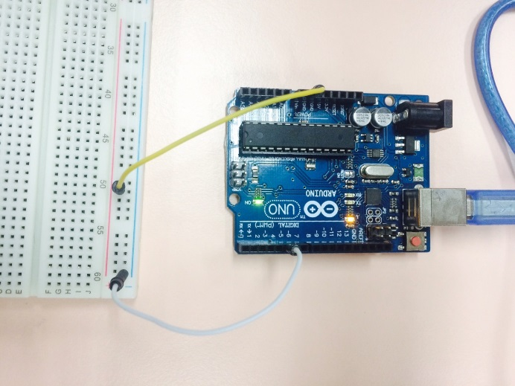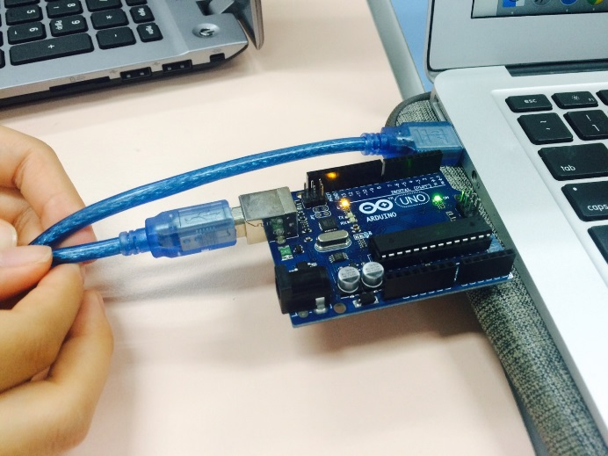우노 보드를 시리얼 통신 케이블을 이용해 컴퓨터에 연결합니다.

점퍼선2개를 사진과 같이 우노 보드와 브레드보드에 연결합니다.

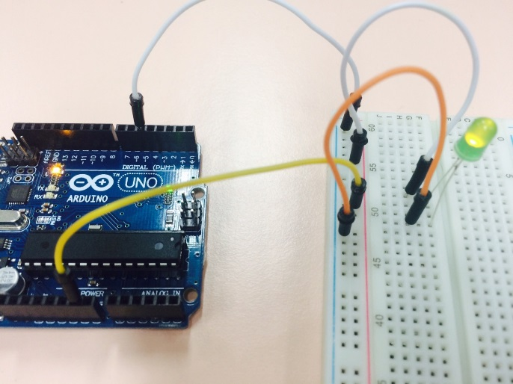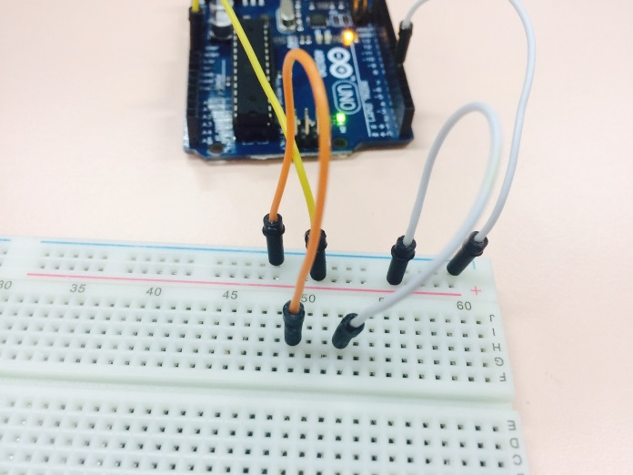점퍼선2개를 다음과 같이 연결합니다.

LED를 브레드보드에 연결하여 완성합니다.